1 开发计划

1.1 项目背景

1.1.1背景：

【项目提出的背景和必要性包括国内外现状、知识产权状况和发展趋势；技术突破对产业技术进步的重要意义和作用；项目可能形成的产业规模和市场前景】

面向这个互联网时代，互联网用户越来越多，很多业务，还是需要排队办理，这样大大的降低了办事的效率。而且国内各行业务步骤繁琐，如银行业务，会计公司，旅游公司，洗车等等。一旦排队办理具体时间无法计算。

如若可以在网上通过一个网站，向各企业提供专业一对一业务办理，帮助客户预约办理各种业务，不但可以节省客户的时间，成本，亦可帮助改进各行业的业务流程，加快办事效率。

如果这一技术一旦实现，将大大减少企业办理事务上的时间人力财力。项目一旦开发完成投入市场，各个服务行业，只要需要向他人服务，都将是我们的合作对象，只要需要他人服务的都将是我们的客户对象。

1.1.2项目内容描述

软件系统的名称： 【XX平台】

【项目内容简介】

为了充分利用已有的服务机构资源，吸引企业用户，创建一个网络平台，将客户与服务机构连接起来，平台起到一个桥梁作用。

1.1.3项目目标

【项目使用的目的、预计的效益】

1、组织架构管理：管理分支机构

2、用户管理：统一管理员工、企业用户、自由注册用户、服务机构用户

3、业务管理：各类预约信息处理、服务机构的入驻以及业务信息的处理

1.1.4 开发技术要求

【开发的平台、语言、运行环境、使用到的相关技术等】

平台：VS2012；语言：.net；运行环境：windows 7及以上

1.2 系统方案分析

1.2.1 类似系统现有方案的分析

【图文描述】

1. 淘宝登录界面

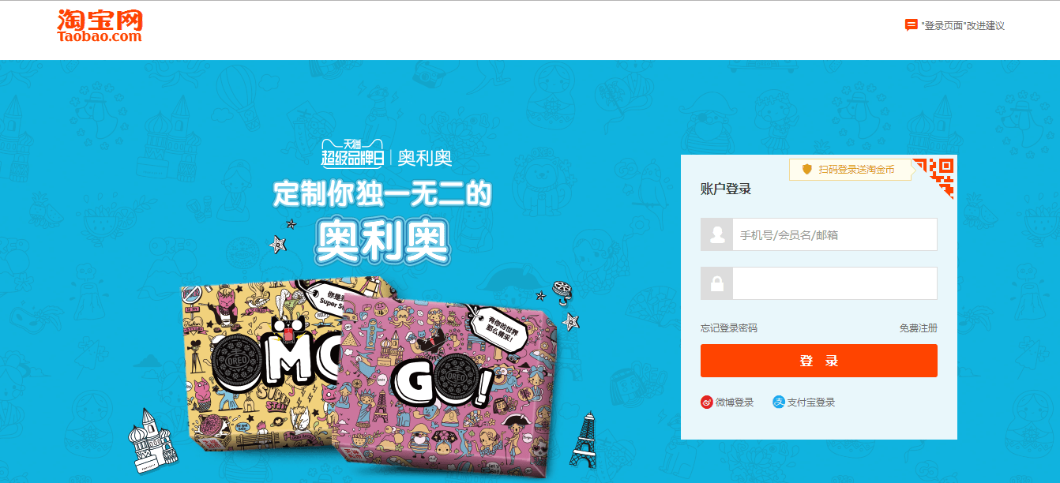

我们的平台可以用类似的登录界面，但是要区分客户跟服务机构，以及内部的管理人员。

2.主界面

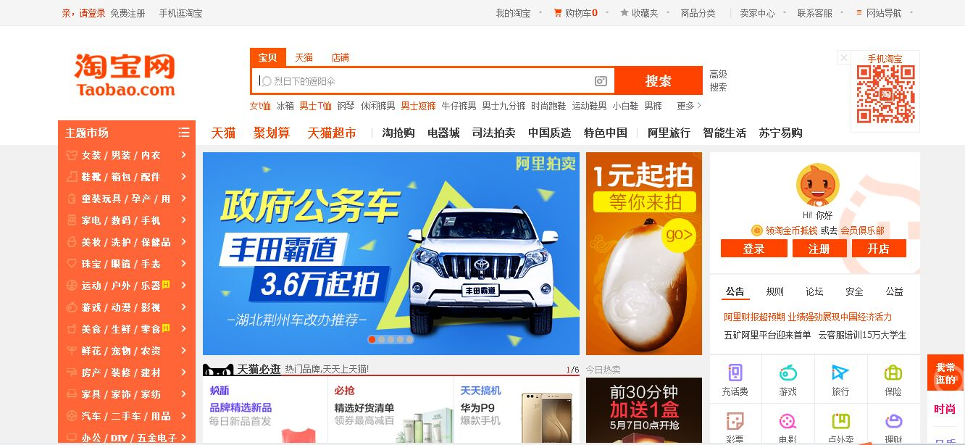

我们平台的主界面就没有这么多选项，比较简洁，可以通过搜索业务类型来找到相应的服务机构

3.展示界面

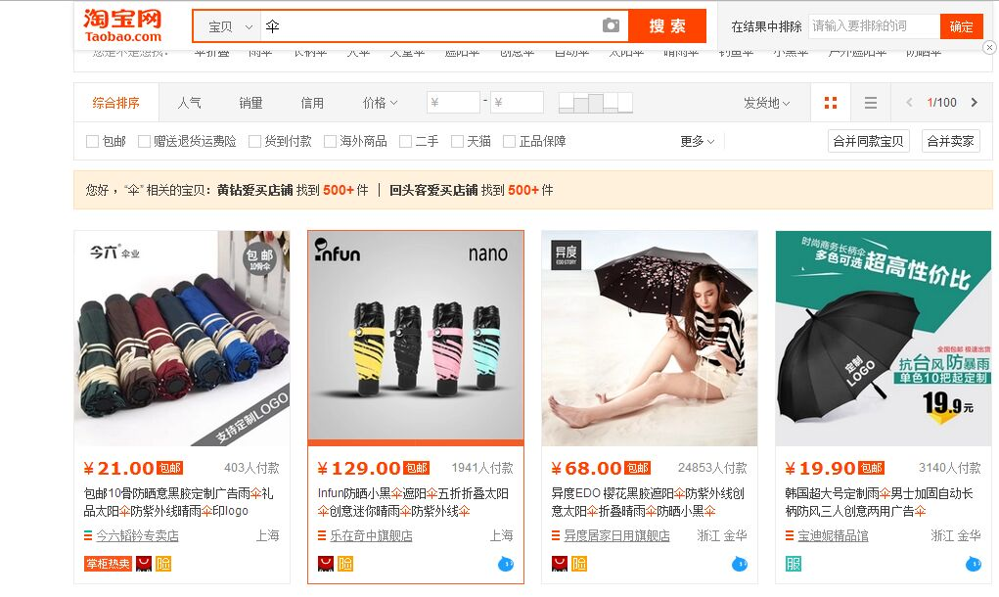

我们平台的展示界面就是通过搜索之后，将服务机构具体信息展示出来，供客户进行对比选择。

1.2.2 可选择方案对比分析

【以上方案的优劣分析，目前可用的方案】

我们公司与淘宝系统，大致方向相同。淘宝主要卖的是商品。我们公司系统主要卖的是各项服务。

1.2.3 本系统方案可行性分析

【目前可用方案的优缺点】

这个平台跟淘宝，京东等商场平台有着类似的理念功能，淘宝平台卖的是各种商品，有商家来入驻。我们平台是利用已有的各种服务机构的资源，这些服务机构就类似于淘宝的商家，我们要做的就是吸引客户使用我们平台预约各种服务项目。由于目前拥有的服务机构只有银行和会计事务所，所以这个平台的关键在于能否吸引到其他的服务机构进行入驻，以及推广这个平台，吸引到客户来使用。

1.3 项目实施计划

1.3.1系统布置图



1.3.2主要功能结构图



2 系统需求分析

2.1 需求概述

目前平台拥有以下几个方面的资源：

1. 合作单位：中国建设银行，广发银行，招商银行，华夏银行，上海银行，中国民生银行，宁波通商银行
2. 服务机构：盛世开元会计服务，宁波爱尚税务师事务所有限公司等公司

本平台可以为需要在银行开户的客户提供接口，并且享受最大的优惠。平台上相应的服务机构也可以处理不同的客户需求，平台为客户提供服务机构的接口。

2.1.1 相关需求联系人资料

进行调研过程中的客户联系人系列。。。

2.1.2 开发目标

实现不用种类客户与相应服务机构的对接。

2.1.3 术语定义.

代理记账：代理记账是指将本企业的会计核算、记账、报税等一系列的会计工作全部委托给专业记账公司完成，本企业只设立出纳人员，负责日常货币收支业务和财务保管等工作。

工商注册：工商注册是政府在对申请人进入市场的条件进行审查的基础上，通过注册登记确认申请者从事市场经营活动的资格，使其获得实际营业权的各项活动的总称。

清理乱账：将历年来一直累积下来的非损益类科目进行清理。比如：应收，应付，其他应收，其他应付，应交等科目，由于做错账，挂错账，重复做账，漏记账等原因，出现了账面与实际真实情况不符，就要找出原因并进行调整。

2.1.4 参考资料

公司功能点整理

管理功能(使用者管理员，分支机构会计、企业管理员)：

1. 组织架构管理
   1. 统一管理所有分支机构，为分支机构设定唯一的机构代码，便于管理
   2. 各个模块的信息展示可以根据分支机构的层级关系来确定每个人的查看权限（如镇海分公司只能看见本公司下的所有会计）
2. 用户管理

统一管理员工（主要是会计）、企业用户，自由注册用户（其中自由注册用户由前台发起注册，无权登录后台）

主要规则为企业管理用户由管理员进行添加，添加后企业管理员可自主登录并维护下属的用户，各部门管理员由管理员添加，添加后各部门管理员可维护本机构的会计

1. 用户列表：

显示本机构下的所有用户，以分页列表的形式展示，可根据账号、用户名查询用户

1. 新增用户

添加用户用户属性包含，登录名（手机号）,真实姓名，角色，所属机构，

1. 用户信息编辑

更新用户的基本信息，重置用户密码

1. 员工客户信息转移

在员工离职后，可将员工下的客户转移到其他员工名下

1. 客户信息管理
2. 客户信息列表

提供批量导入、单个添加客户的功能

1. 客户信息维护（由各分公司员工维护），(具体字段见客户信息.xlsx)
2. 客户信息导出

以excel格式导出客户信息

1. 客户财务报表导入（由各分公司会计维护）

支持将报表关联到客户，报表格式由客户提供

1. 企业信息维护(用于前端展示)

可自定义企业

1. 角色管理

确定每个角色所能操作的功能菜单

1. 预约列表

各类预约信息汇总，以分页列表形式展示

1. 预约参数维护

各类预约参数维护

代理记账

业务统计分析

用户功能（企业用户）

1. 各类资源展示及预约入口(线下对接)

保险、代理记账、理财

1. 企业信息展示
2. 注册、登录入口
3. 移植现有的新闻模块

微信：

企业信息展示微信版

预约入口微信版

用户绑定

报表下载

2.2 运行环境

2.2.1 硬件环境

|  |  |  |  |
| --- | --- | --- | --- |
| CPU | 内存 | 硬盘 | 显卡 |
| 酷睿I3 | 2G | 200G | I3集显 |

2.2.2 软件环境

IE浏览器版本在IE8以上。

2.3 功能需求分析

2.3.1 需求总体概述

该系统主要包含以下模块：

1. 组织架构管理模块：统一管理所有分支机构，为分支机构设定唯一的机构代码。
2. 用户管理模块：统一管理员工、企业用户、自由注册用户、服务机构用户（其中自由注册用户由前台发起注册，无权登录后台）。

主要规则为各部门管理员由总管理员添加，添加后各部门管理员可维护本机构的会计，以及各类人员信息维护。例：(a)批量导入、单个添加客户

(b)客户信息维护

(c)客户信息导出

(d)客户财务报表导入

(e)企业信息维护

3、业务管理模块：(a)各类预约信息处理

(b) 业务信息处理

2.3.2 整体业务流程图

从客户的角度说明或画出系统的业务工作流程图（在此不需要很规范的画法，关键是正确表达客户的要求，不考虑代码实现的过程）。

1.用户流程



2.企业入驻流程



2.3.3 业务系统的包图和用例图

从客户的角度考虑谁来操作系统，它做哪些操作，系统复杂或部门多，则先分为包图，再对包图进行细分为用例图。



2.3.4 用例详细描述

2.3.4.1 用例1：组织架构管理



2.3.4.2 用例2：后台用户管理



2.3.4.3 用例3：业务



2.3.4.4 用例4：个人信息管理



2.4 实体关系分析

2.4.1 重要实体概述

客户：发布业务

服务机构：接收业务并处理

员工：包括部门管理员、总管理员和普通员工

2.4.2 整体实体关系图（ER图）

为用例绘制实体模型，并编写实体模型说明，对每个实体进行说明。对实体的说明包括对实体的定义、属性说明、行为说明、实体关系说明等等。

